**INSTITUTO SUPERIOR TECNOLÓGICO PRIVADO CIBERTEC**

**DIRECCIÓN ACADÉMICA**

**CARRERAS PROFESIONALES**

**CURSO : LENGUAJE DE PROGRAMACION II**

**NOTA**

**PROFESOR : Jorge Jacinto Gutarra**

**SEMESTRE : 2015 – II**

**SECCION : T4AN**

**GRUPO : 01**

**FECHA : Jueves, 12 de mayo del 2016**

**DURACION : 70 minutos**

|  |
| --- |
| **ALUMNO (A) :** |

**SEGUNDA EVALUACIÓN PRÁCTICA**

**Consideraciones generales:**

* El desarrollo de la práctica es estrictamente individual.
* Está permitido el uso de apuntes, libros, materiales o recursos informáticos adicionales.
* Las preguntas deben responderse de acuerdo a los conceptos discutidos o analizados en clase y aplicando su propio criterio para dar una solución a los problemas planteados.

**PREGUNTA 1**

Usted como desarrollador se le asignado la funcionalidad de consulta de Libros por título y por fecha, para ello debe utilizar el Patrón Data Access Object, Servlet y JSP.

En el caso que no se seleccione ninguna autor se deberá mostrar todos los libros.

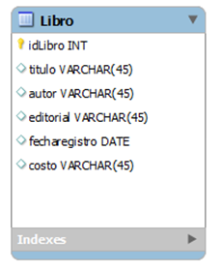

|  |  |  |  |  |
| --- | --- | --- | --- | --- |
| **Rúbrica** | | | | |
| **Puntos** | **Excelente: 20puntos** | **Bueno: 15 puntos** | **Regular: 10 puntos** | **Deficiente: 0 puntos** |
| 20 Puntos | Implementa la funcionalidad de consulta correctamente | Implementa solo el listado de todos los prestamos | Implementa solo la carga de prestamistas mediante un Custom Tag | No implementa ninguna funcionalidad. |